**Dẫn nhập**

Chúng ta sẽ cùng nhau tìm hiểu về **Chiến lược phân tích ER Diagram**. Để có thể hình dung được cấu hình tổng thể cũng như chi tiết của dữ liệu mà hệ thống sẽ sử dụng.

**Nội dung**

Để đọc hiểu bài này tốt nhất các bạn nên có kiến thức cơ bản về các phần:

* Đã từng sử dụng qua vài phần mềm
* Đã từng suy nghĩ đến việc cấu thành của một phần mềm ra sao
* Biết sử dụng máy tính cũng như các công cụ thành thạo.
* Đã đọc hiểu rõ bài [GIỚI THIỆU VỀ PHÂN TÍCH THIẾT KẾ PHẦN MỀM](http://www.howkteam.com/Course/Phan-tich-thiet-ke-phan-mem/Gioi-thieu-ve-Phan-tich-thiet-ke-phan-mem-1414)
* Đã học qua bài [GIỚI THIỆU ER DIAGRAM](http://www.howkteam.com/Course/Phan-tich-thiet-ke-phan-mem/Chien-luoc-phan-tich-ER-Diagram-trong-PTTKPM-1417)

Trong bài học này, chúng ta sẽ cùng tìm hiểu các vấn đề:

* Phương pháp phân tích dữ liệu
* Quy tắc mô hình hóa quan niệm dữ liệu
* Tiêu chuẩn chọn lựa khái niệm

**Phương pháp phân tích dữ liệu**

**Luật căn bản**

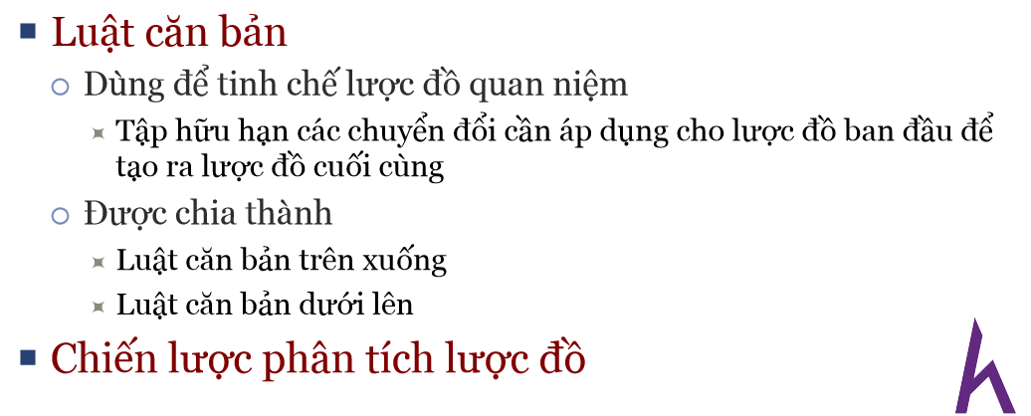

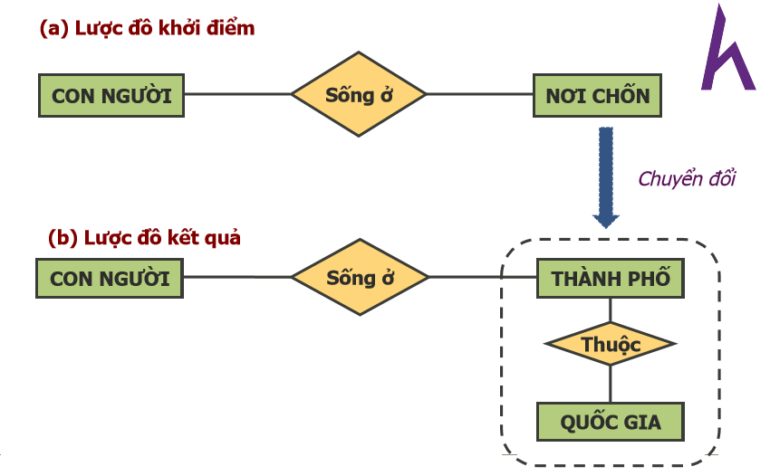

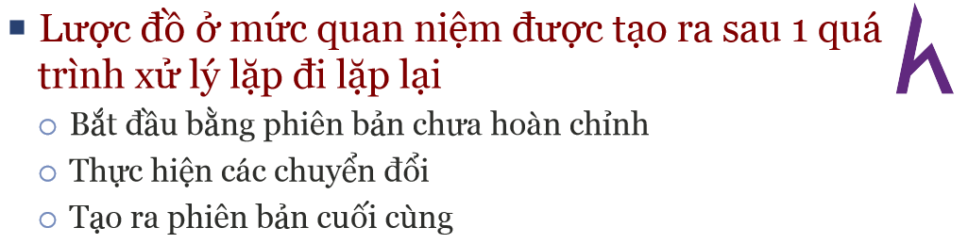

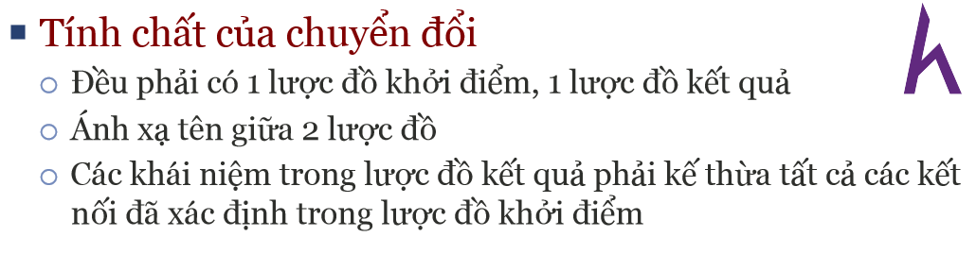

**Tóm lại**: Từ lược đồ đơn giản nhất ta có thể nghĩ ra. Phân tích, đưa thêm thông tin vào. Sau đó lược đồ bị biến đổi. Chúng ta lại tiếp tục điều chỉnh lược đồ để hoàn chỉnh hơn. Đến khi có được lược đồ cuối cùng thỏa mãn các tính chất của phân tích thiết kế. Trong đó có tính đúng đắng, đủ và mở rộng.

**Luật căn bản trên xuống**

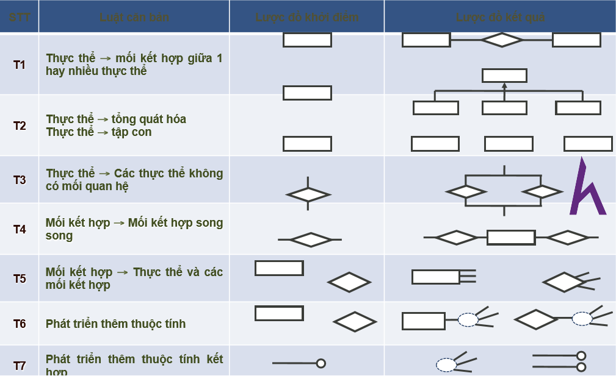

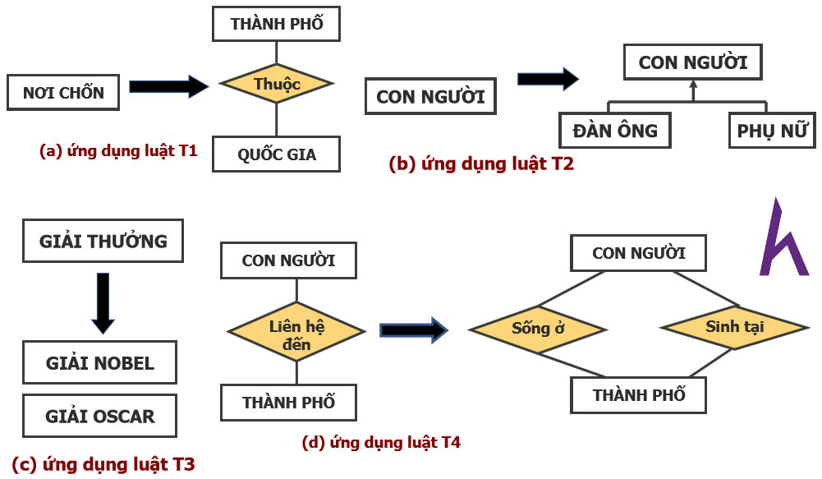

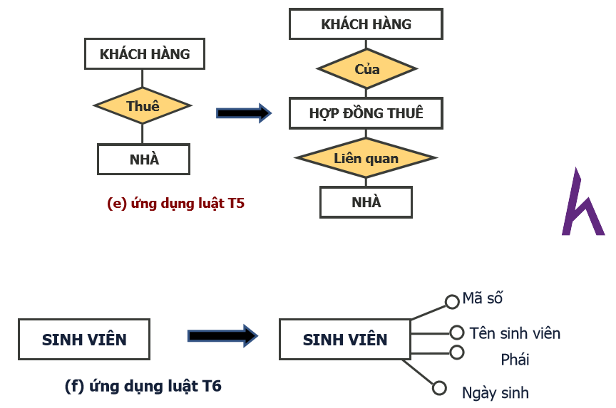

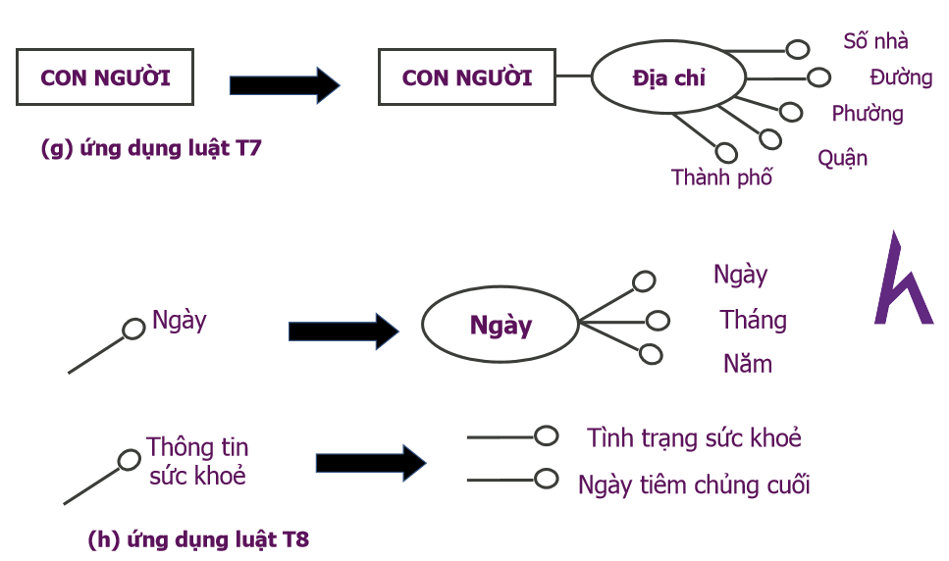

**Luật căn bản dưới lên**

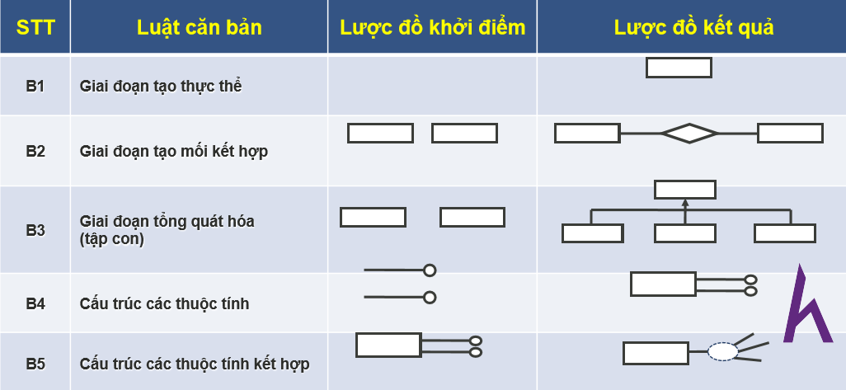

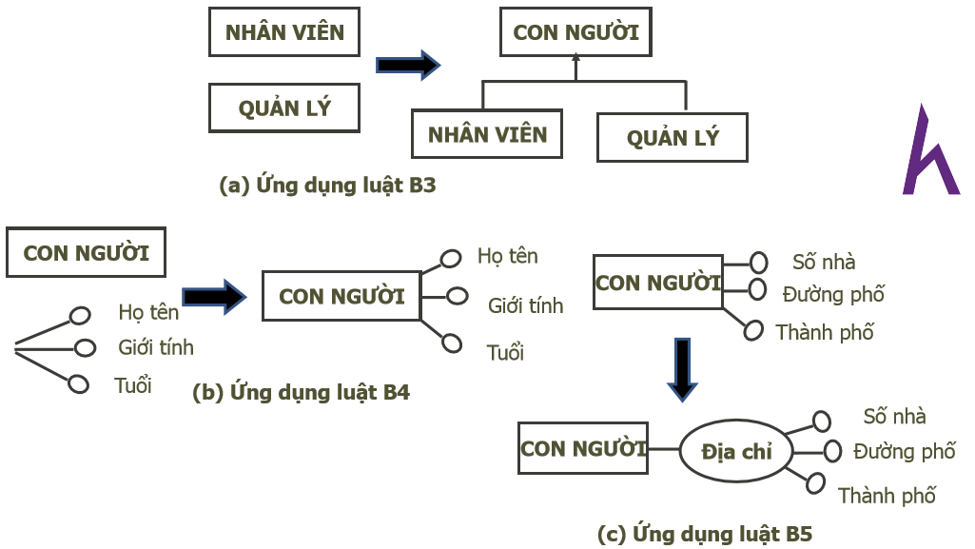

**Chiến lược phân tích lược đồ**

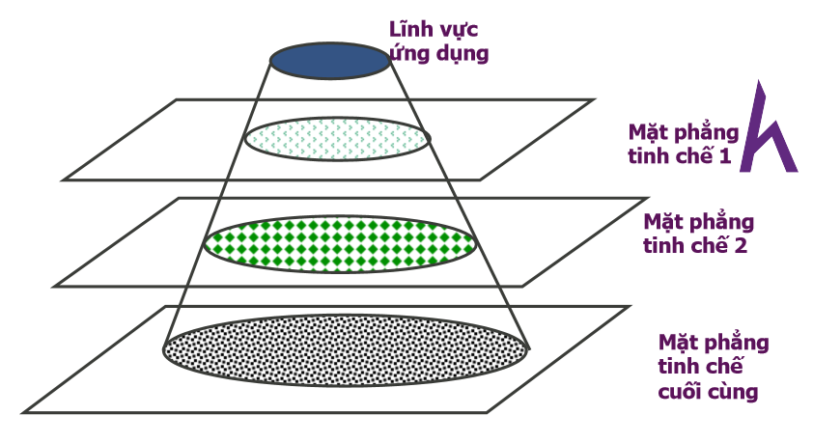

**Trên xuống (top-down)**

Ví dụ Quản lý nhân chủng học:

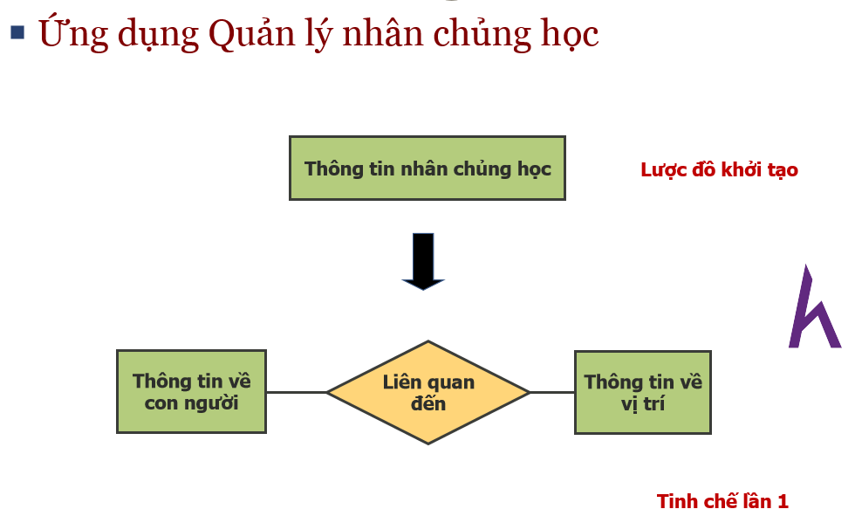

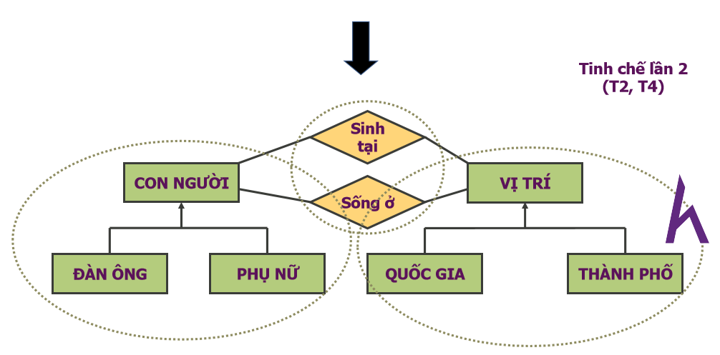

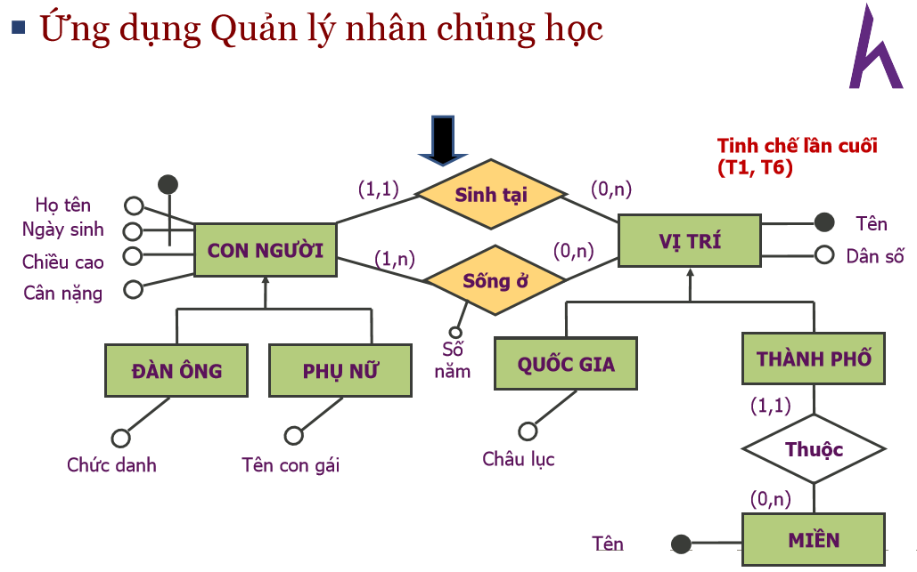

Chúng ta có thể nhận thấy từ Thông tin nhân chủng học. Phân tích ra được có**Con người** và **Vị trị**. Từ đó lại tiếp tục phân tích nhỏ hơn đến khi có sơ đồ hoàn chỉnh.

Từ thực thể phân tích ra các thực thể khác rồi cuối cùng xuất hiện thuộc tính.

**Dưới lên (bottom-up)**

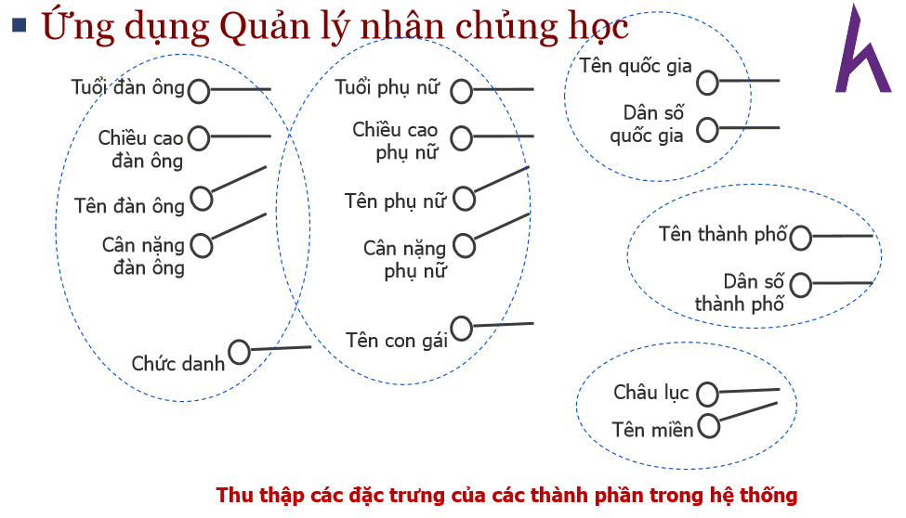

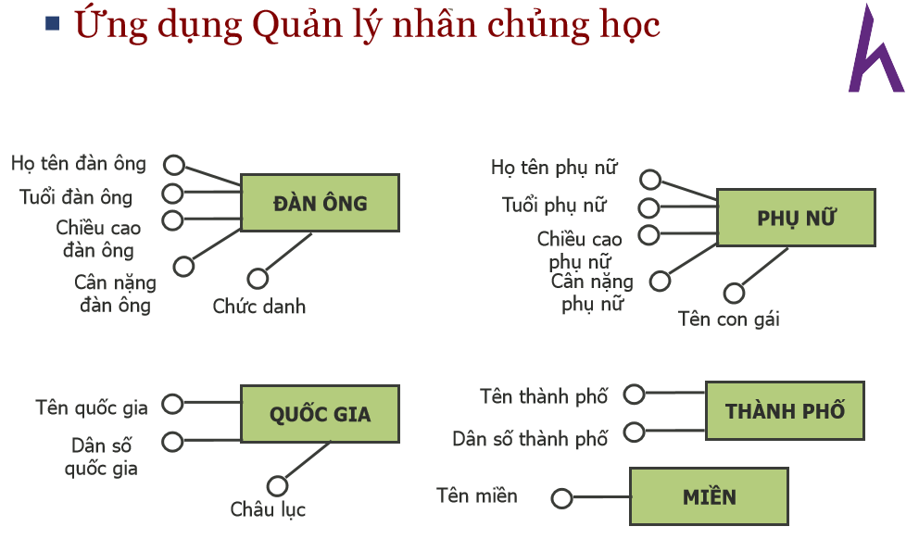

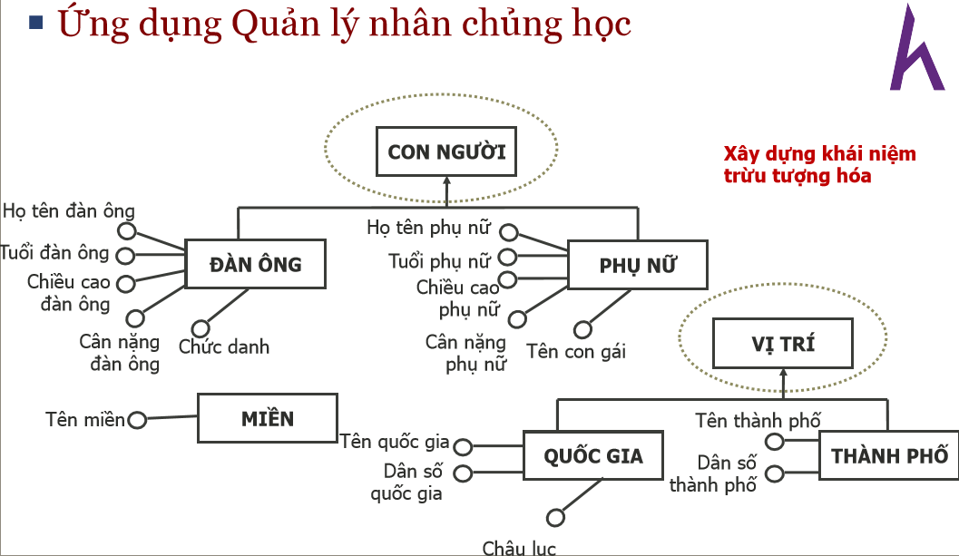

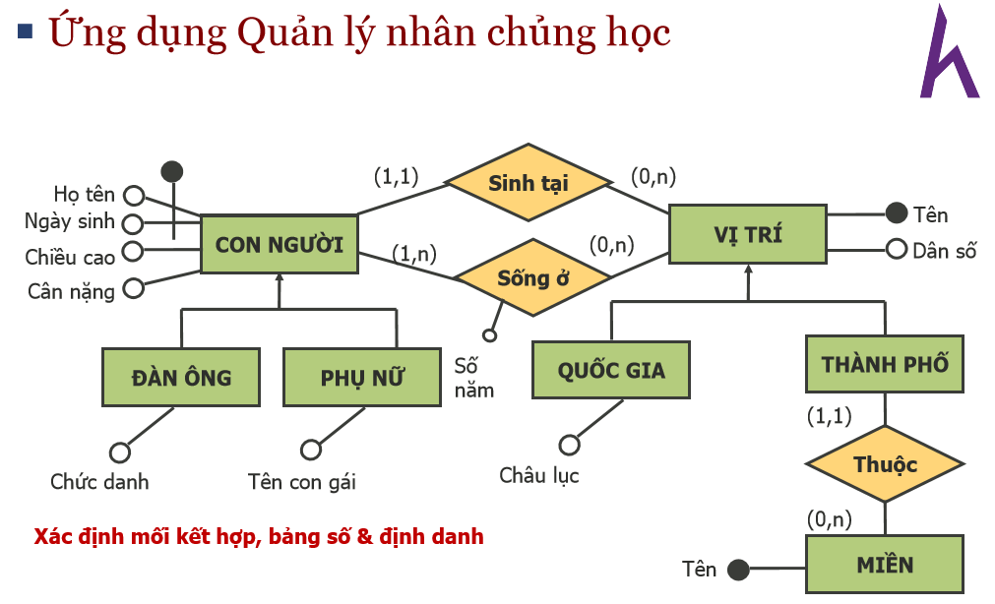

Chúng ta có thể nhận thấy. Từ các thuộc tính sẽ gom ra thành thực thể rồi tinh chế đến hoàn chỉnh.

**Phối hợp (mixed)**

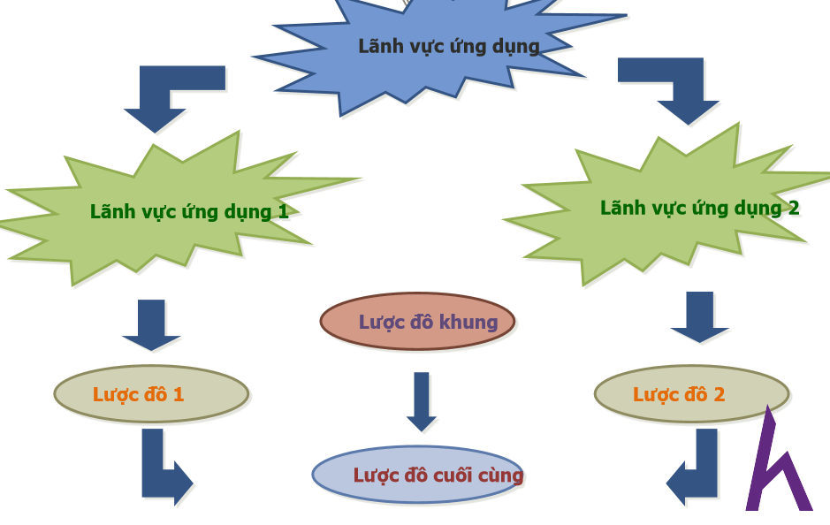

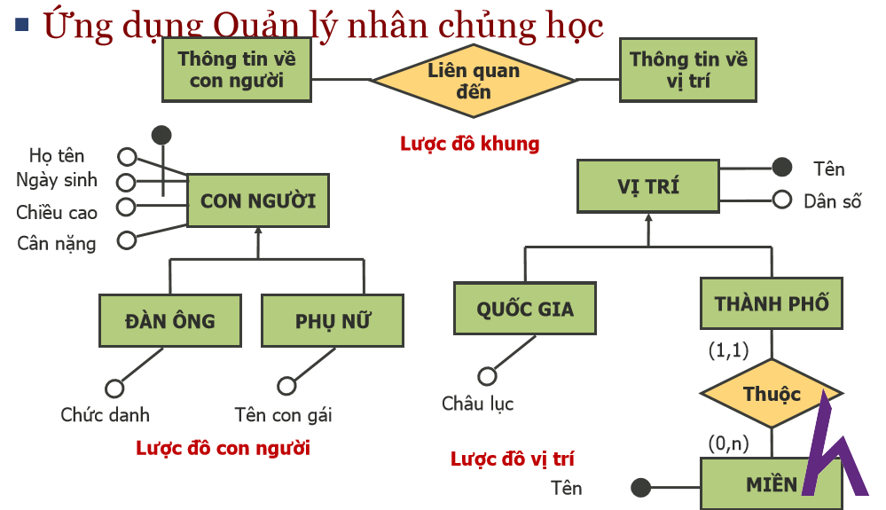

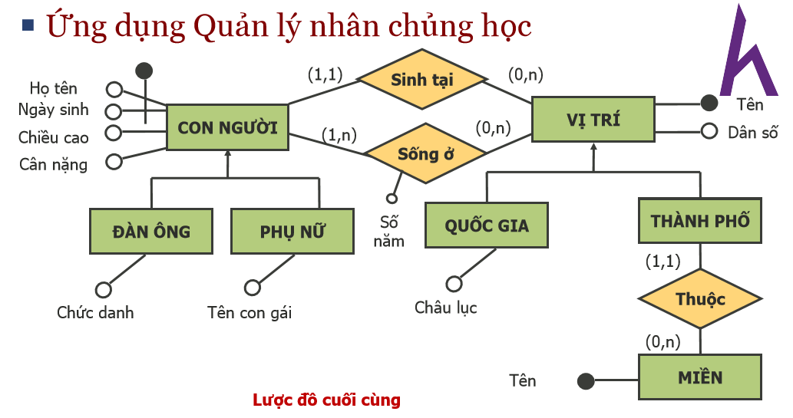

**Trong ra ngoài (inside-out)**

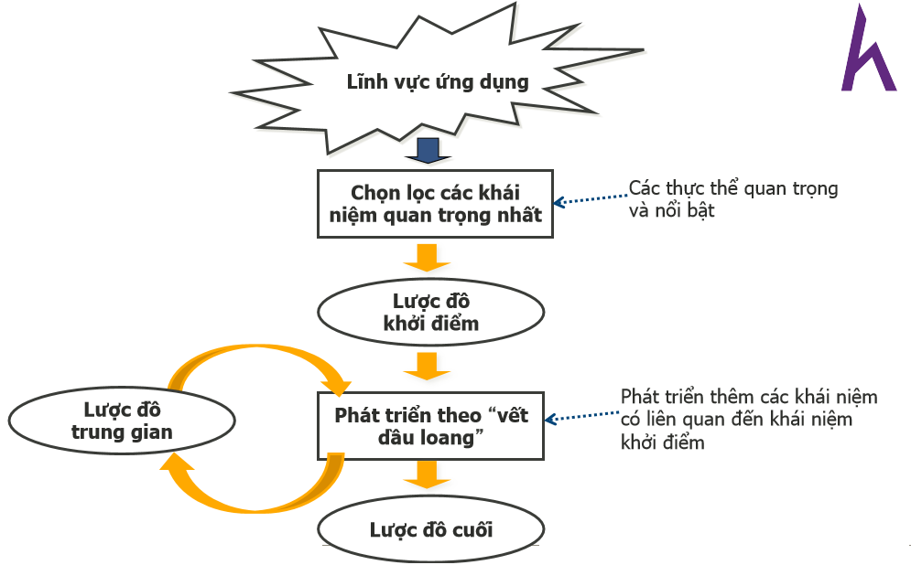

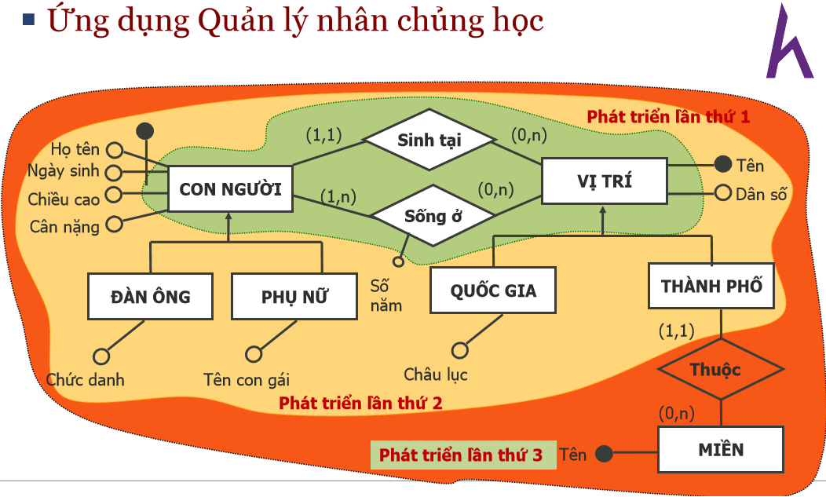

**Ví dụ:**

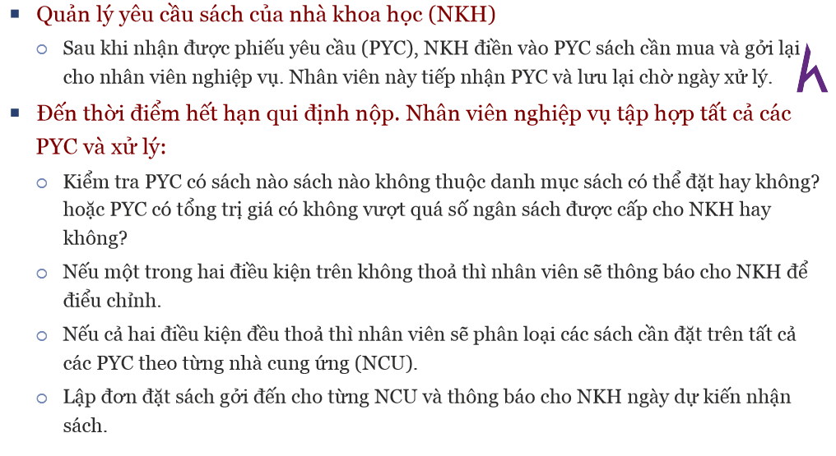

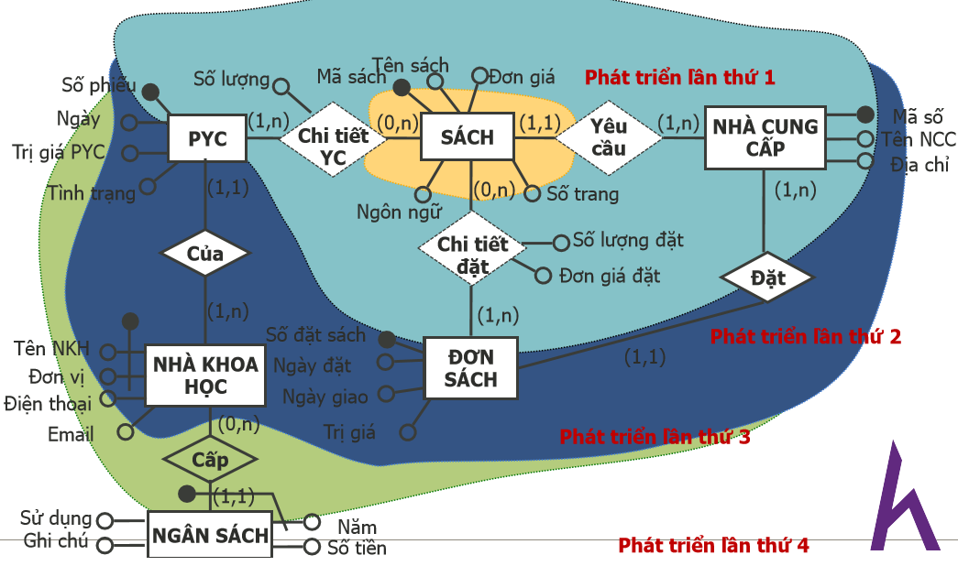

Chúng ta có thể nhận thấy. Từ một thực thể chúng ta xác định thuộc tính. Sau đó xác định các thực thể và thuộc tính liên quan. Loang ra đến khi hoàn chỉnh.

**So sánh các chiến lược**

**Quy tắc mô hình hóa quan niệm dữ liệu**

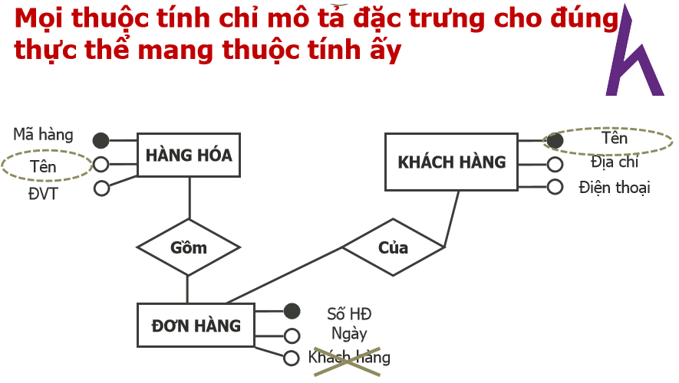

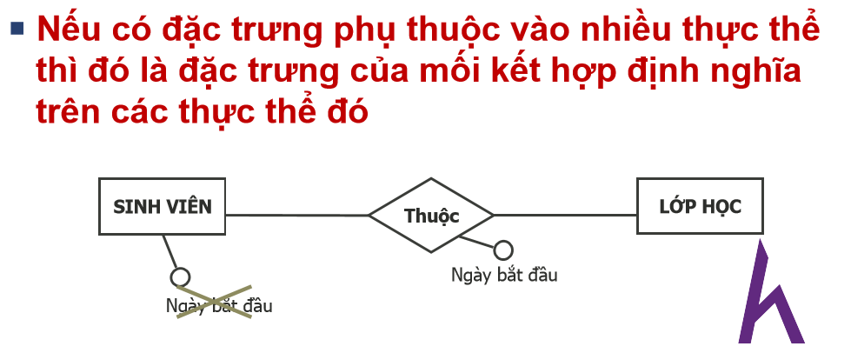

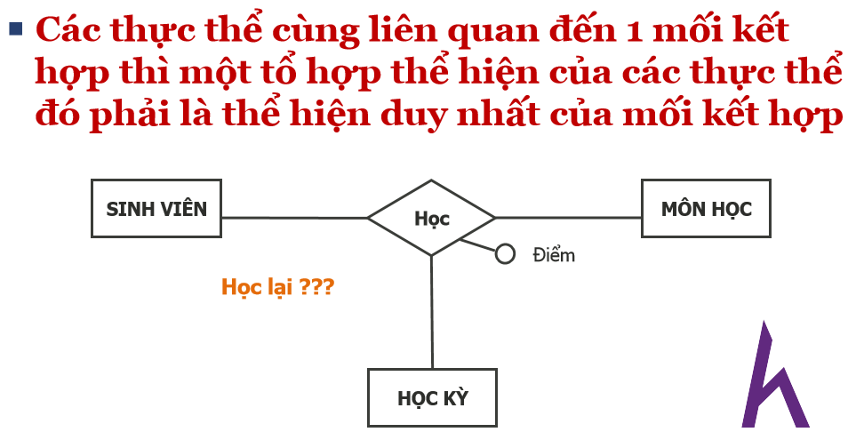

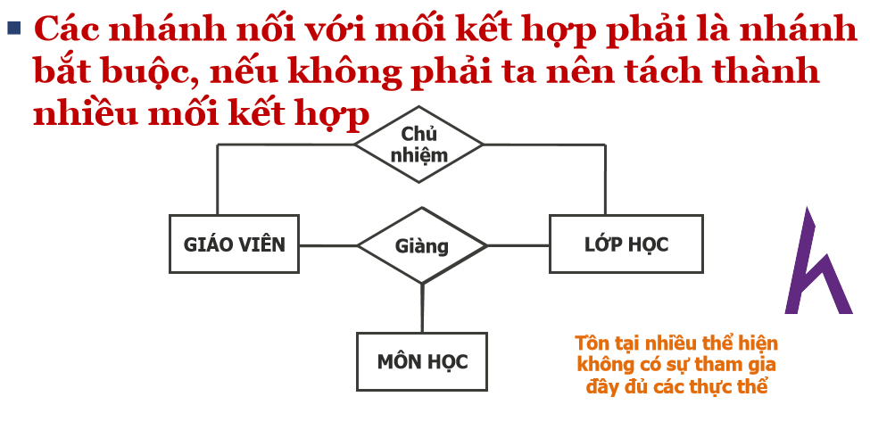

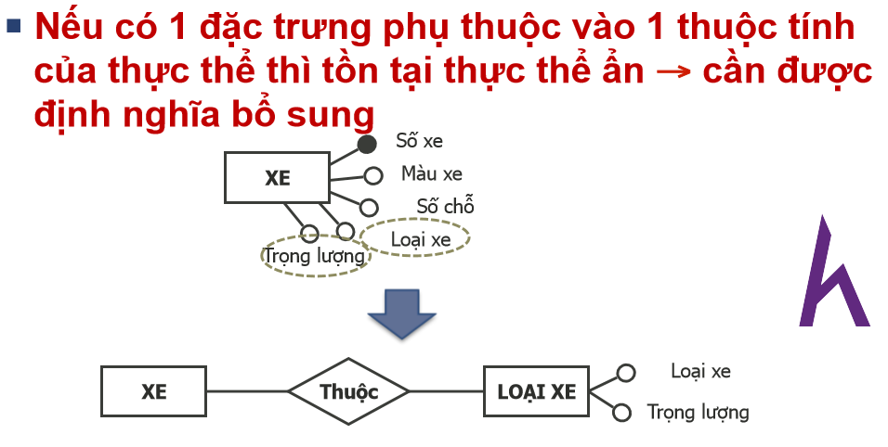

**Tiêu chuẩn chọn lựa khái niệm**

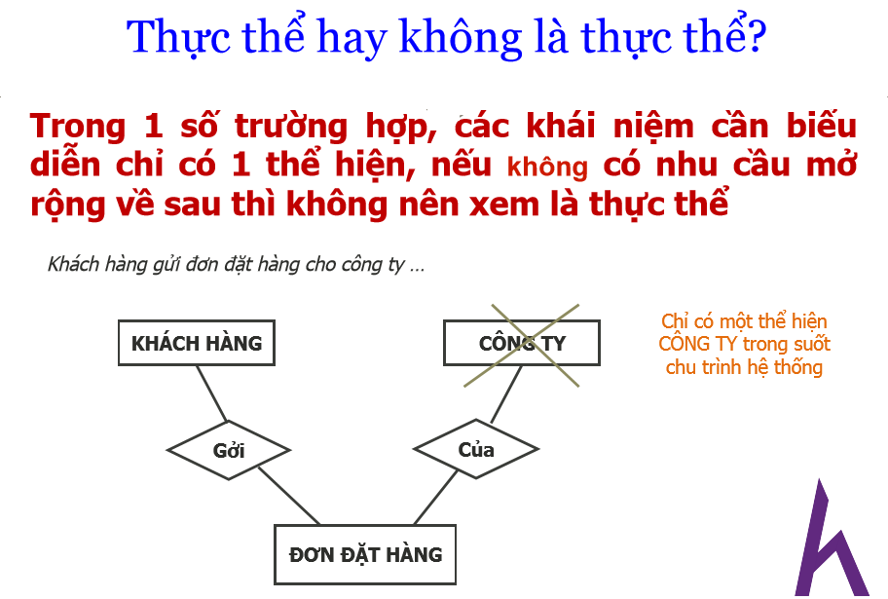

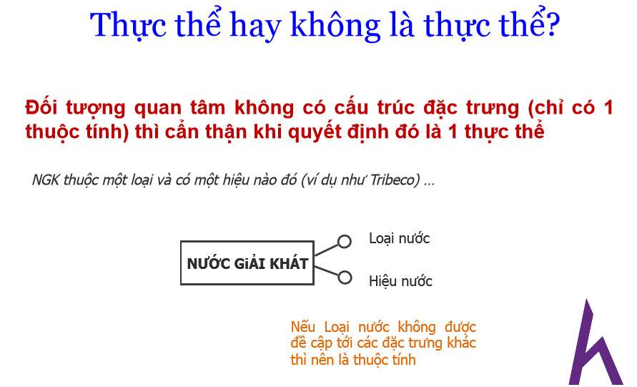

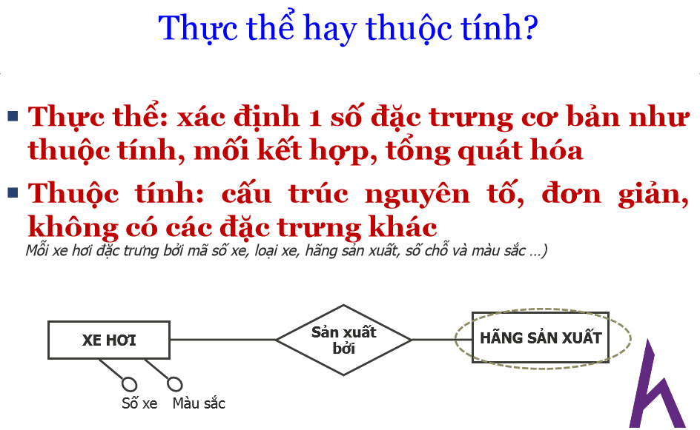

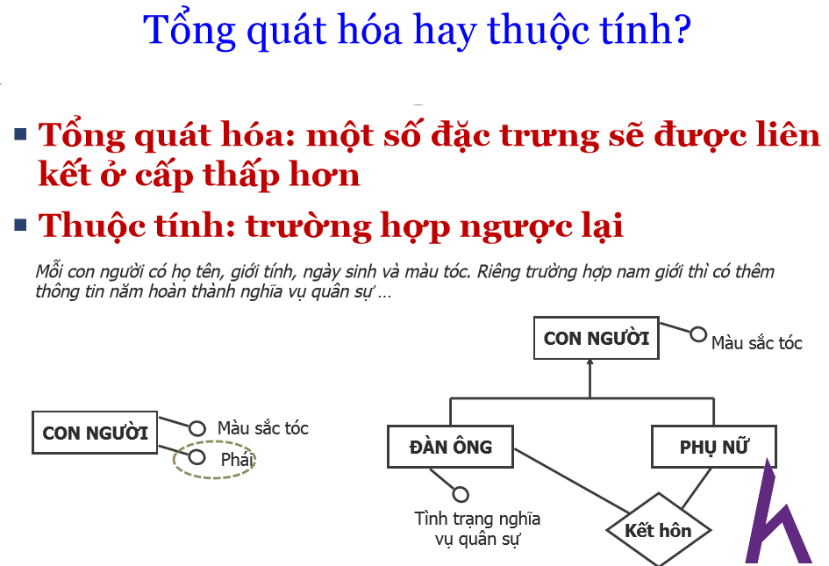

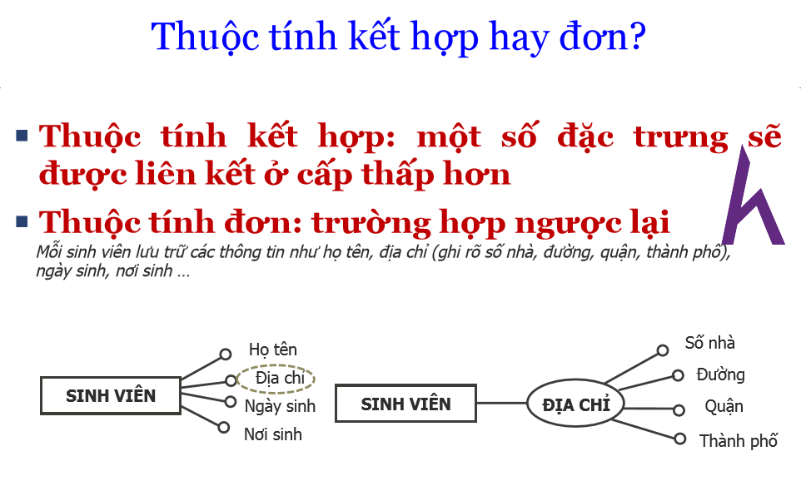

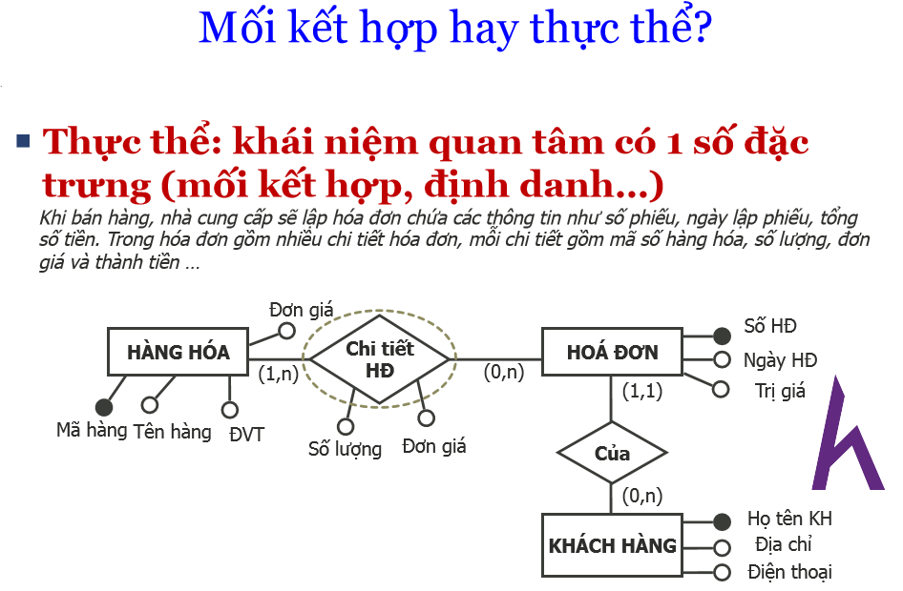

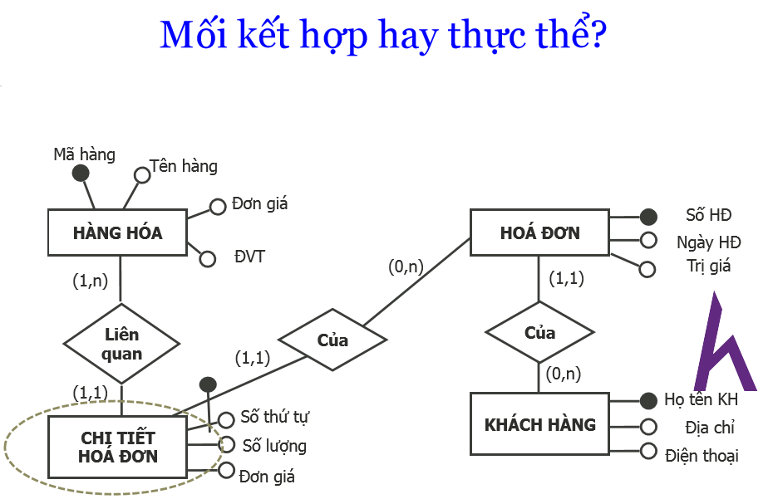

**Kết luận**

Bài viết có sử dụng nhiều hình ảnh của tài liệu PTTKHT của trường ĐH KHTN

Qua bài này các bạn đã nắm được các chiến lược phân tích ERD. Các quy tắc và tiêu chuển trong thiết kế ERD.

Bài sau chúng ta sẽ cùng tìm hiểu về cách [CHIẾN LƯỢC PHÂN TÍCH DỮ LIỆU](http://www.howkteam.vn/course/chien-luoc-phan-tich-er-diagram-trong-pttkpm/chien-luoc-phan-tich-du-lieu-trong-pttkpm-1419) cụ thể là phân tích ER diagram thành lược đồ quan hệ.

Cảm ơn các bạn đã theo dõi bài viết. Hãy để lại bình luận hoặc góp ý của mình để phát triển bài viết tốt hơn. Đừng quên “**Luyện tập – Thử thách – Không ngại khó**”.